## my--各种逻辑的判断

记录 ‘.’,’eE’ ,’+-’等符号的出现位置-----**极其复杂**

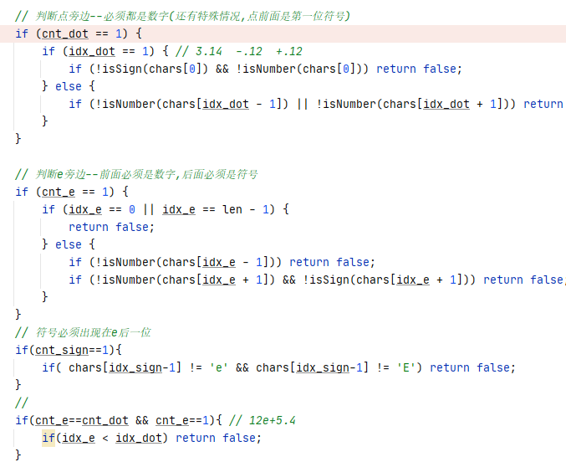

## 参考答案----有思维难度

**这题考的并不是一堆if的条件判断,心态别崩!!!!!**

<https://leetcode-cn.com/problems/biao-shi-shu-zhi-de-zi-fu-chuan-lcof/solution/mian-shi-ti-20-biao-shi-shu-zhi-de-zi-fu-chuan-y-2/>

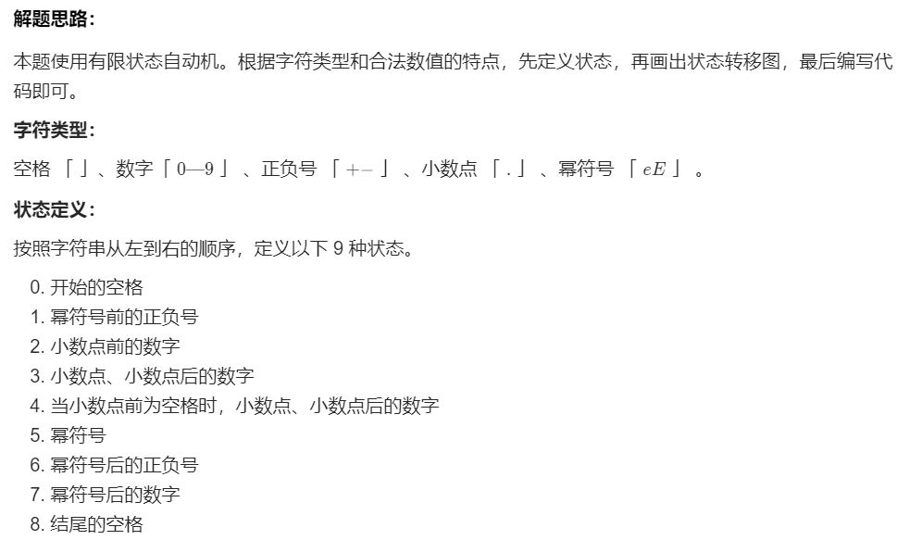

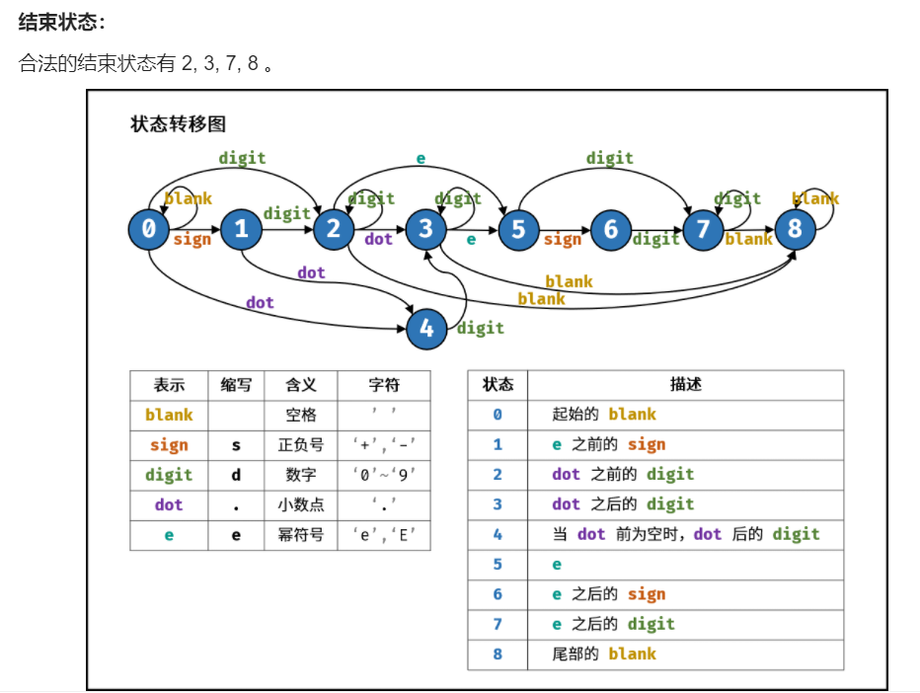

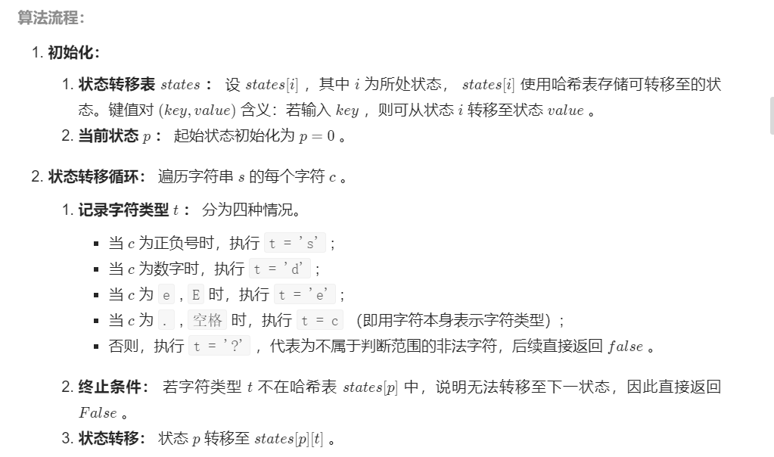

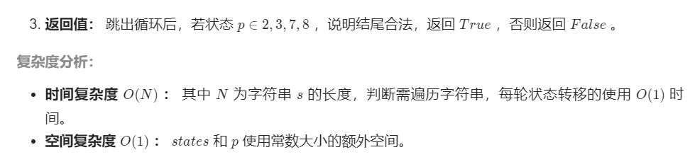

注意 匿名内部类 java8不支持

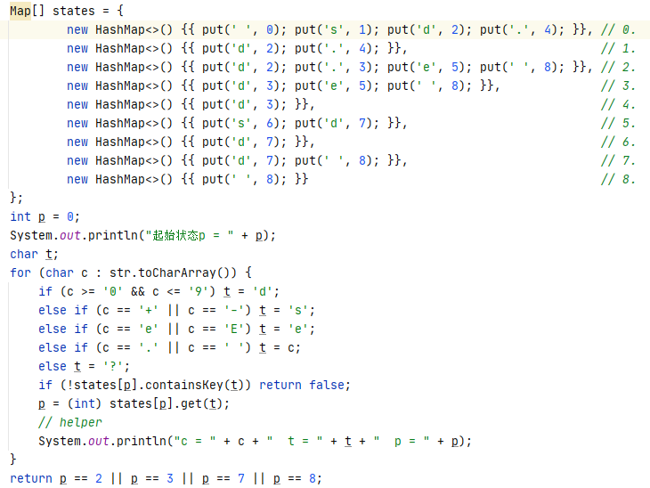

看一个例子: 

